Лето - это самый благоприятный период для общения ребенка с природой. Летом можно носить минимум одежды, лакомиться вкусными ягодами и фруктами. Наконец, это десятки самых разнообразных игр на свежем воздухе.
Летние детские игры ограничивает только фантазия и соображения безопасности. Ведь только летом ребенок может вдоволь попрыгать, побегать и поваляться на детской площадке, лужайке или в парке.
Лето для детей это возможность рисовать на асфальте, запускать мыльные пузыри, играть в песочнице или гонять мячик. Когда ребенок постарше, он будет рад возможности покататься на самокате, велосипеде или роликовых коньках. Девочки прыгают на скакалочках или крутят обруч…
Чем заняться с ребёнком в отпуске?
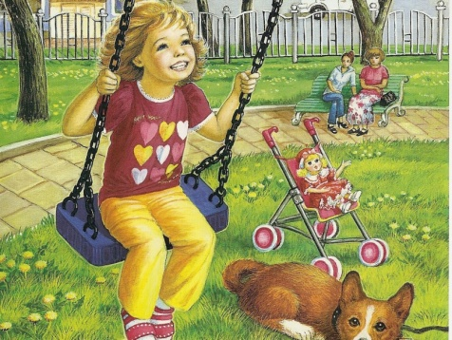
- Собираясь в отпуск, не забудьте взять с собой бадминтон, скакалку, летающие тарелки, дартс, мячи, но не рассчитывайте на то, что ребенок будет сам развлекать себя. С детьми нужно заниматься, играть, подавать новые идеи.
- Очень хорошо, если на даче вы установите качели, батут, поставите песочницу (ее можно сделать самостоятельно из большой тракторной шины или вкопать по кругу обрезанные бревнышки).
- Привлекайте пап и дедушек, пусть они напилят чурбачки из стволов старых деревьев или из толстых брусков разных размеров. Такие чурбачки дети могут использовать для подвижных игр, выстраивать их в ряд, прыгать по ним, их можно раскрашивать или рисовать на них мелом.
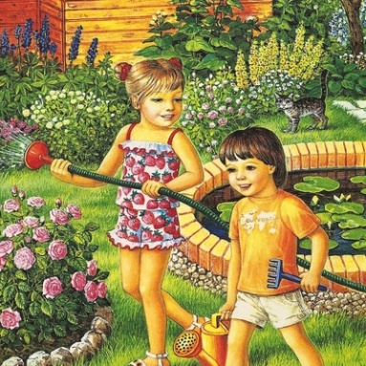
- Научите ребенка играть в подвижные игры на улице - увы, современные дети не знают, что такое салочки, казаки-разбойники. Девочкам напомните старые добрые классики и резиночку. Такие подвижные игры полезны не только в плане физического развития, но и социализации ребенка в коллективе.
- Еще одно занятие, которое может понравиться детям - мини-огород. Дети очень любят возиться с водой. Приобретите для своего ребенка небольшую лейку, и пусть он периодически поливает. А тем, кто постарше, можно доверить полноценный полив цветника или деревьев.
- Подберите быстрорастущие цветы, чтобы детям не пришлось долго ждать плоды своих трудов.
Лесная прогулка - одно из интересных летних занятий!
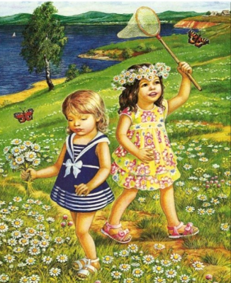
- Во время прогулки учите распознавать по внешнему виду съедобные и ядовитые грибы, наблюдать за насекомыми. Познакомьте с признаками определения сторон света в лесу, приборами (компасом, биноклем, лупой). Народными приметами (небольшой дождь летним утром - днем хорошая погода; усиление ветра после продолжительной тихой погоды - к дождю; радуга - к перемене погоды), загадками, поговорками о лете.
- Займитесь поисками необычных растений, соберите свой домашний гербарий. Растения для гербария подбирайте с учетом того, чтобы потом можно было сделать красивую картину - панно.
- Заведите с ребенком дневник наблюдений за природой. Он поможет развить память и наблюдательность, дисциплинирует и позволит научиться грамотно, излагать свои мысли.
Лето дает больше возможностей для совместных занятий, что способствует установлению дружеских доверительных отношений с родителями.
Сделайте так, чтобы лето запомнилось и вам и ребенку!
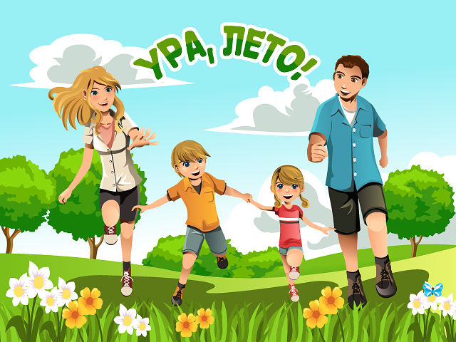

Учитель-дефектолог гр. №1
Смоловская И.В.

